附件

峨边彝族自治县退役军人事务局
2025年部门预算

单位(签章)：峨边彝族自治县退役军人事务局

2025年5月12日

目 录
第一部分 峨边彝族自治县退役军人事务局概况
一、基本职能及主要工作
二、部门预算单位构成
第二部分 峨边彝族自治县退役军人事务局2024 年部门预算表
一、部门收支总表
二、部门收入总表
三、部门支出总表
四、财政拨款收支预算总表
五、财政拨款支出预算表（部门经济分类科目）
六、一般公共预算支出预算表
七、一般公共预算基本支出预算表
八、一般公共预算项目支出预算表
九、一般公共预算“三公”经费支出预算表
十、政府性基金预算支出表
十一、政府性基金预算“三公”经费支出预算表
十二、国有资本经营预算支出表
十三、部门预算项目支出绩效目标表
十四、部门整体支出绩效目标表
十五、政府采购预算表
第三部分 峨边彝族自治县退役军人事务局2024年部门预算情况说明
第四部分 名词解释

- 峨边彝族自治县退役军人事务局2025年概况

一、基本职能及主要工作
（一）职能简介：贯彻落实党中央、省委、市委关于退役军人工作的方针政策和县委的决策部署，坚持和加强党对退役军人工作的集中统一领导。做好退役军人思想政治建设、转业接收安置、就业创业帮扶、服务管理、教育培训、拥军优属、优待抚恤、褒扬激励等工作，维护好军人军属合法权益。建立健全退役军人管理保障机制，协调各方力量更好为军人军属服务，褒扬彰显退役军人为党、国家和人民牺牲奉献的精神风范和价值导向，让军人成为全社会尊崇的职业，更好地为增强部队战斗力和凝聚力做好组织保障。
（二）2025年重点工作任务介绍：
1.聚焦一条“主线”。深入学习贯彻党的二十届三中全会精神，以做好退役军人服务保障工作为主线，以宣传《退役军人安置条例》《军人抚恤优待条例》等法律法规为抓手，以推动高质量发展为主题，以“让军人成为全社会尊崇的职业、让退役军人成为全社会尊重的人”为目标，进一步健全党委退役军人事务工作领导机构工作运行机制，强化领导机构建设和作用发挥，忠诚履职、勇毅前行，推动思想政治引领由“浅”到“深”转变，基层基础建设由“有”到“优”转变，服务保障工作由“粗”到“精”转变，干部队伍建设“新”到“活”转变，努力开创全县退役军人工作高质量发展新篇章。
2.聚力两项“基础”。一是推进退役军人服务中心（站）规范化建设。高质量推进退役军人服务中心（站）标准化建设，建好、管好、用好退役军人人事档案室，开展好基层退役军人服务站“回头看”提质增效工作。二是扎实做好退役军人权益保障工作。按时按标准发放重点优抚对象抚恤补助金、义务兵家庭优待金等。做好优待证申领制发及赋能，落实好我县军人军属、退役军人和其他优抚对象优待项目。落实常态化联系制度，开展好“八一”、春节等重大节日走访慰问。全面落实随军家属就业安置、军人子女教育优待等政策，进一步解决军人后顾之忧。
3.聚合三个“保障”。一是严格落实优抚褒扬政策。按规定做好新增享受抚恤补助待遇优抚对象身份认定，做好清明烈士祭扫、“9·30”烈士纪念日向烈士敬献花篮仪式活动，开展好“9.03”抗日战争胜利和反法西斯战争胜利80周年、抗美援朝75周年、“八一”等活动。二是推进“阳光安置”。圆满完成2025年度符合政府安排工作退役军人岗位安置任务。三是提质就业创业服务。推进退役军人能力提升，抓好适应性教育培训、技能培训，健全完善并动态更新就业台账，做好线上线下专场招聘会、岗位信息推送，拓宽优化就业岗位。
4.聚优四大“平台”。一是加强“拥军备战”。完善拥军支前工作机制，倾力服务驻峨部队改善战备条件及官兵工作生活条件。二是深化“双拥创建”。探索双拥创新举措，巩固拓展双拥成效，持续推进双拥模范县创建工作。三是推进“帮扶解难”。深入落实“四尊崇”“五关爱”“六必访”，深化“我为群众办实事”“退役军人最关心的10件事”，暖心服务老弱病残贫等重点人员“一对一”帮扶，解决实际困难问题。四是勇担“矛盾化解”。学习借鉴“枫桥经验”“浦江经验”，推行信访代办和领导干部接访、约访、下访，畅通信、访、网、电诉求渠道，清单化、闭环式管理信访事项，建强网评员队伍，形成“舆情管控、舆论引导”强大合力。
二、部门预算单位构成
峨边彝族自治县退役军人事务局预算单位1个，其中：行政单位1个，事业单位1个。
峨边彝族自治县退役军人事务局总编制10名，其中：行政编制6名，工勤编制0名，事业编制4名。在职人员总数10名，其中：行政6名，工勤0名，事业4名。离休0名。

第二部分 峨边彝族自治县退役军人事务局
2025年部门预算表

一、部门收支总表（公开表1）
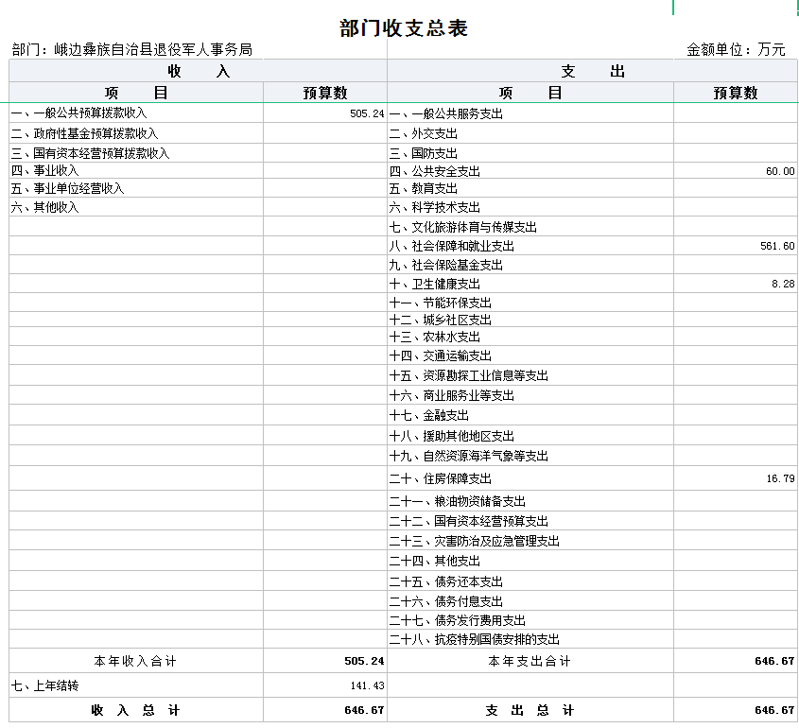

二、部门收入总表（公开表1-1）

三、部门支出总表（公开表1-2）
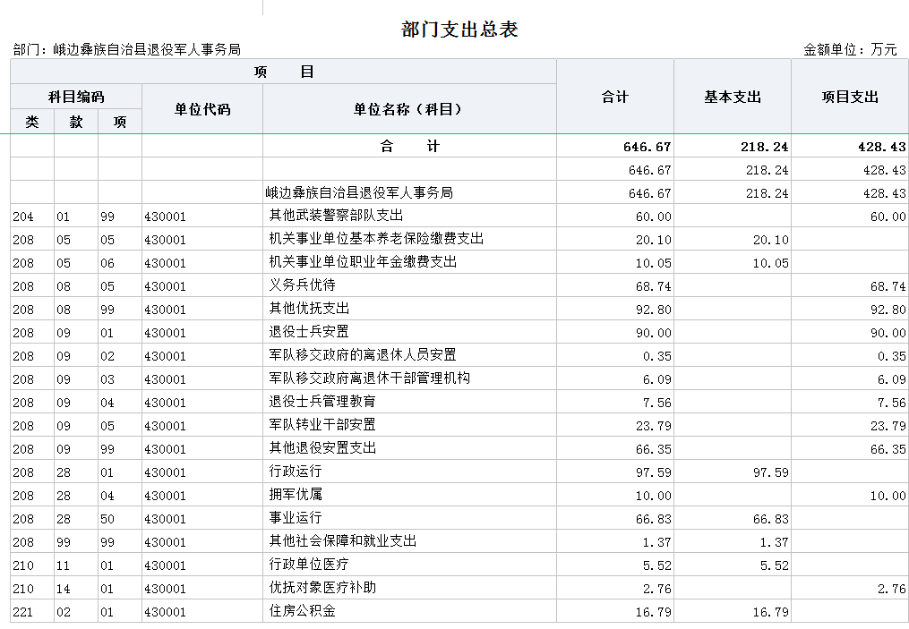

四、财政拨款收支预算总表（公开表2）
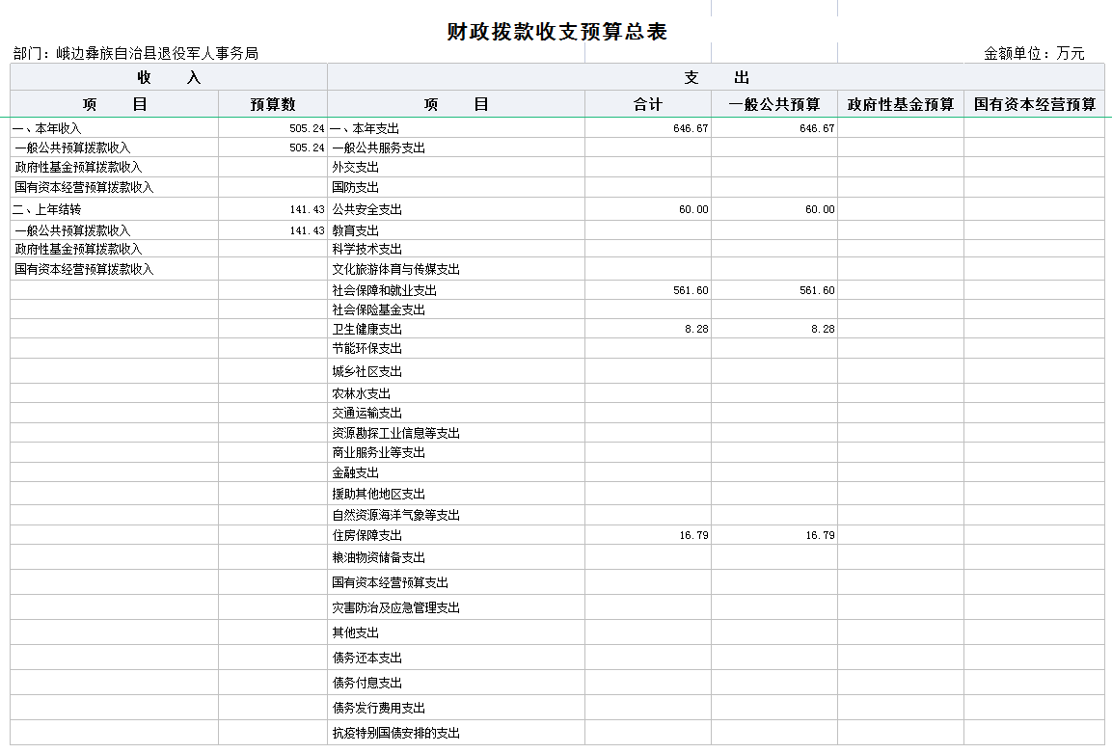

五、财政拨款支出预算表（部门经济分类科目）（公开表2-1）

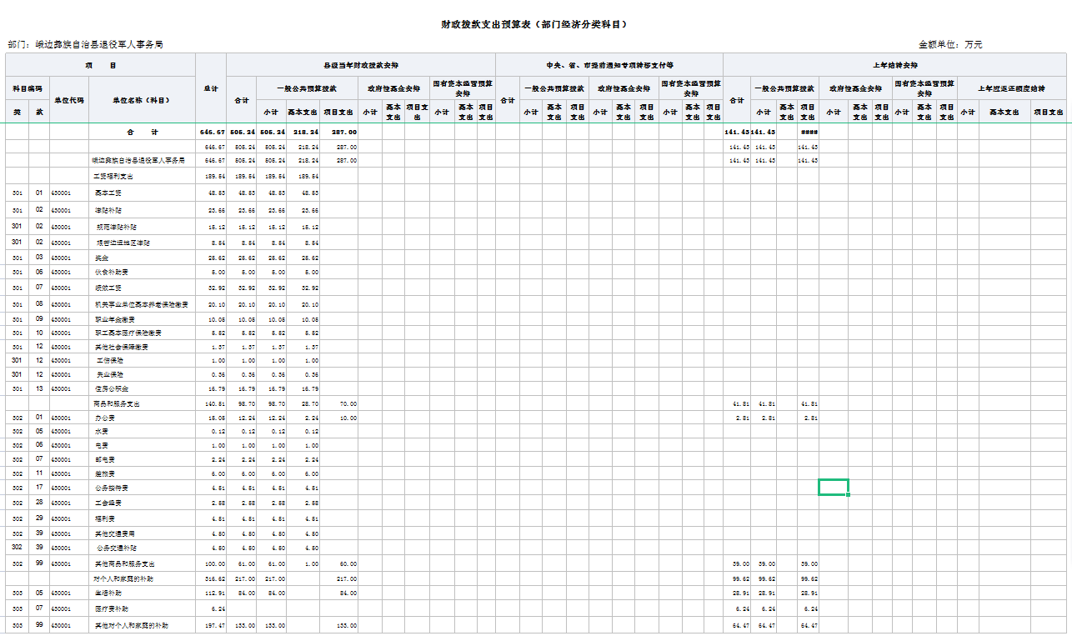
六、一般公共预算支出预算表（公开表3）
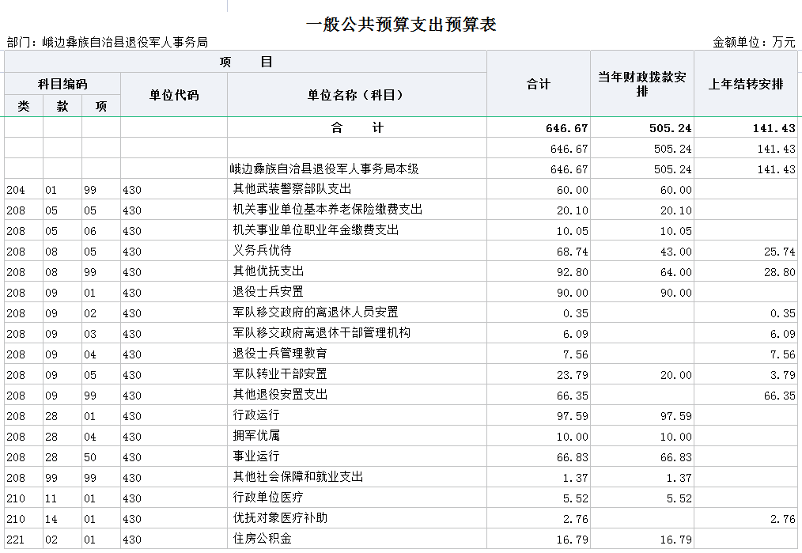

七、一般公共预算基本支出预算表（公开表3-1）
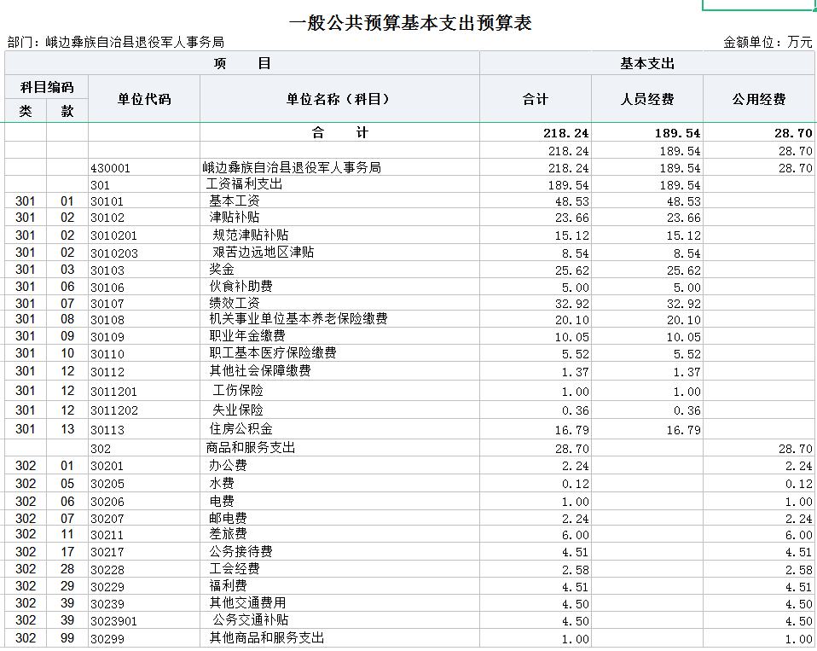

八、一般公共预算项目支出预算表（公开表3-2）
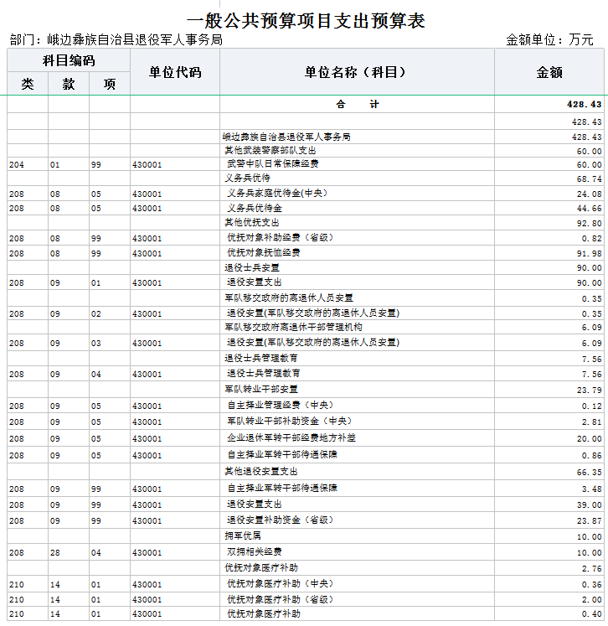
九、一般公共预算“三公”经费支出预算表（公开表3-3）
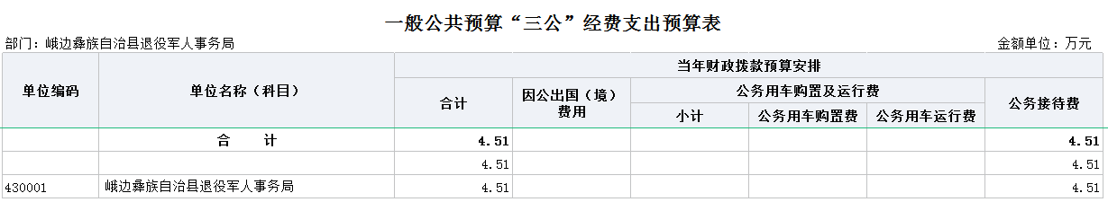
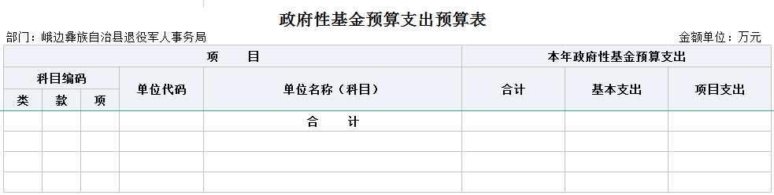
十、政府性基金支出预算表（公开表4）

（此表无数据）
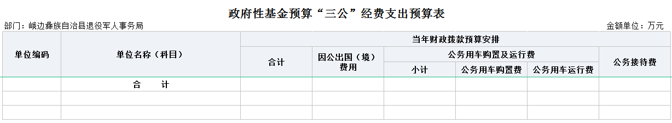
十一、政府性基金预算“三公”经费支出预算表（公开表4-1）

（此表无数据）

十二、国有资本经营预算支出预算表（公开表5）
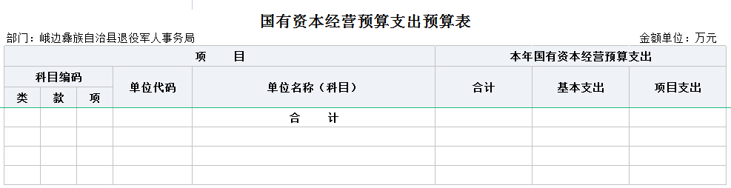（此表无数据）

十三、部门预算项目支出绩效目标表（2025年度）（公开表6）
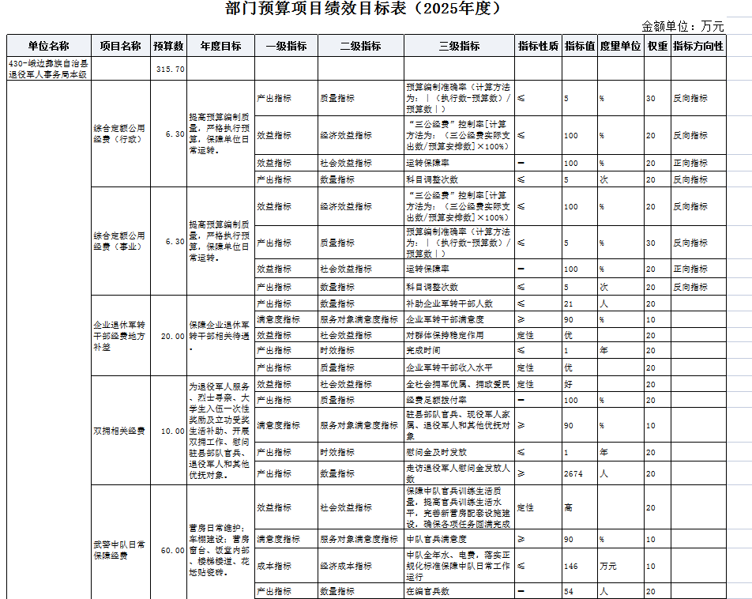
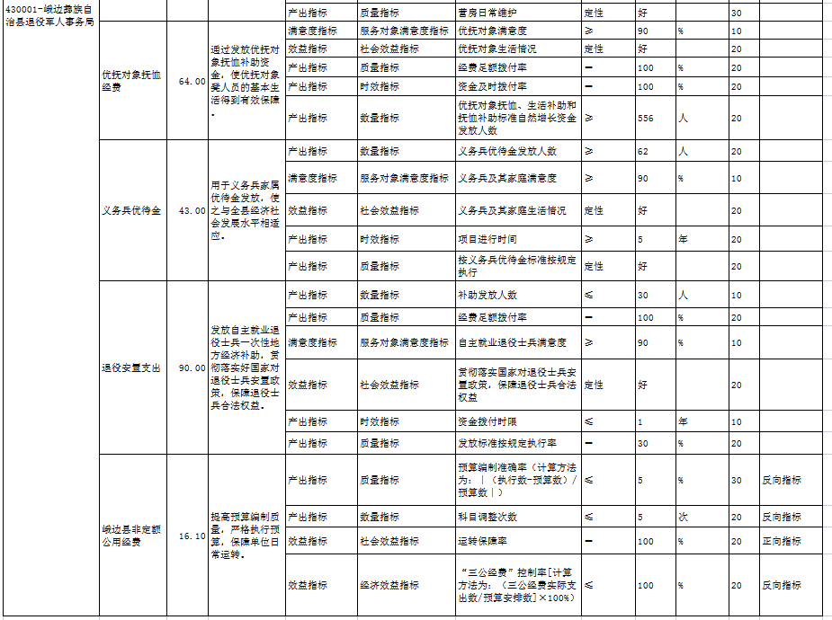

十四、部门整体支出绩效目标申报表（公开表7）
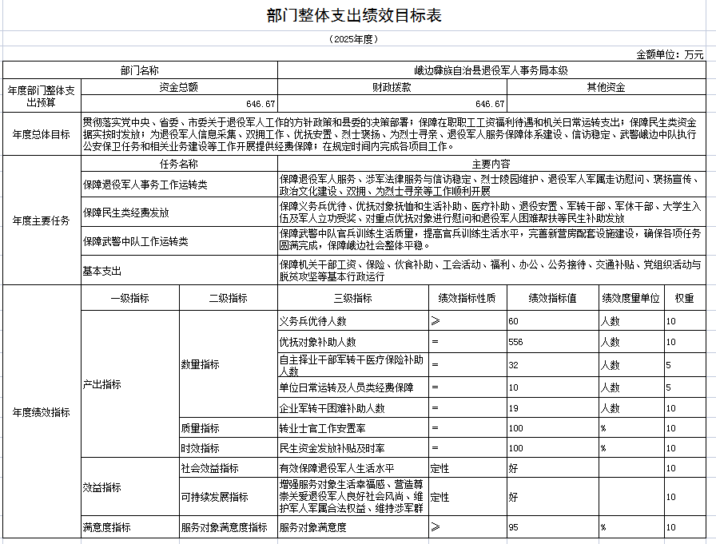

十五、政府采购预算表（公开表8）

（此表无数据）

第三部分 峨边彝族自治县退役军人事务局2025 年部门预算情况说明

一、收支预算情况说明
按照综合预算的原则，峨边彝族自治县退役军人事务局所有收入和支出均纳入部门预算管理。收入包括：一般公共预算拨款收入，政府性基金收入；支出包括：公共安全支出、社会保障和就业支出、卫生健康支出、住房保障支出。
县退役军人事务局2025年收支总预算646.67万元，比2024年收支预算总数减少485.04万元，主要原因是社会保障和就业支出、卫生健康支出预算减少。

（一）收入预算情况
峨边彝族自治县退役军人事务局2025年收入预算646.67万元，其中：上年结转141.43万元，占21.87%；一般公共预算拨款收入505.24万元，占78.13%；政府性基金预算拨款收入0万元，占0%；事业收入0万元，占0%。

（二）支出预算情况
峨边彝族自治县退役军人事务局2025年支出预算646.67万元，其中：基本支出218.24，占33.75%；项目支出428.43万元，占66.25%。

二、财政拨款收支预算情况说明
峨边彝族自治县退役军人事务局2025年财政拨款收支预算总数646.67万元,比2025年财政拨款收支预算总数1131.71万元减少485.04万元，主要原因是社会保障和就业支出、卫生健康支出预算减少。
收入包括：本年一般公共预算拨款收入505.24万元、本年政府性基金预算拨款收入0万元；支出包括：公共安全支出60万元、社会保障和就业支出561.60万元、卫生健康支出8.28万元，住房保障支出16.79万元。
三、一般公共预算当年拨款情况说明
（一）一般公共预算当年拨款规模及变化情况。
县退役军人事务局2025年一般公共预算当年拨款505.24 万元，较上年预算数减少542.77万元。主要原因是义务兵优待支出预算数减少132万元、其他优抚支出预算数减少409.55万元，以及上年结转141.43万元形成减少。
（二）一般公共预算当年拨款结构情况。
公共安全支出60万元，占11.88%；社会保障和就业支出421.56万元，占83.44%；卫生健康支出6.89万元，占1.36%；住房保障支出16.79万元，占3.32%。
（三）一般公共预算当年拨款具体使用情况。
1.社会保障和就业（类）退役军人管理事务（款）行政运行（项）:2025年预算数为97.59万元，主要用于：行政单位（包括实行公务员管理的事业单位）的基本支出。
2.社会保障和就业（类）退役军人管理事务（款）事业运行（项）:2025年预算数为66.83万元，主要用于：事业单位基本支出，不包括行政单位（包括实行公务员管理的事业单位）后勤服务中心等。
3.社会保障和就业支出（类）行政事业单位养老支出（款）机关事业单位基本养老保险缴费支出（项）:2025年预算数为20.1万元，主要用于：实施养老保险制度后，部门按规定由单位缴纳的基本养老保险费支出。
4.社会保障和就业支出（类）行政事业单位养老支出（款）机关事业单位职业年金缴费支出（项）:2025年预算数为10.05万元，主要用于：实施养老保险制度后，部门按规定由单位缴纳的职业年金支出。
5.卫生健康支出（类）行政事业单位医疗（款）行政单位医疗（项）:2025年预算数为5.52万元，主要用于：机关及参公管理事业单位基本医疗保险缴费支出。
6.住房保障支出（类）住房改革支出（款）住房公积金（项）:2025年预算数为16.79万元，主要用于：行政事业单位按人力资源和社会保障部、财政部规定的基本工资和津贴补贴以及规定比例为职工缴纳的住房公积金支出。
7.社会保障和就业（类）退役安置（款）军队转业干部安置（项）:2025年预算数为20万元，主要用于：企业军转干部生活困难补助及自主择业干部医疗保险缴费及管理服务费用支出。
8.社会保障和就业支出（类）其他社会保障和就业支出（款）其他社会保障和就业支出（项）:2025年预算数为1.37万元，主要用于：实施养老保险制度后，部门按规定由单位缴纳的工伤失业保险费支出。
9.社会保障和就业支出（类）抚恤（款）其他优抚支出（项）:2025年预算数为64万元，主要用于：优抚对象抚恤补助支出。
10.社会保障和就业支出（类）退役安置（款）退役士兵安置（项）:2025年预算数为90万元，主要用于：自主就业退役士兵地方一次性经济补助。
11.社会保障和就业支出（类）抚恤（款）义务兵优待（项）:2025年预算数为43万元，主要用于：义务兵优待方面的支出。
12.社会保障和就业（类）退役军人管理事务（款）拥军优属（项）:2025年预算数为10万元，主要用于：双拥相关活动支出。

13.公共安全支出（类）武装警察部队（款）其他武装警察部队支出（项）:2025年预算数为60万元，主要用于：武装警察部队基本运行支出。
四、一般公共预算基本支出情况说明
县退役军人事务局2025年一般公共预算基本支出218.24万元，其中：
人员经费189.54万元，主要包括：基本工资、津贴补贴、规范津贴补贴、艰苦边远地区津贴、奖金、伙食补助费、绩效工资、机关事业单位基本养老保险缴费、职业年金缴费、其他社会保障缴费、工伤保险、失业保险、住房公积金、职工基本医疗保险缴费。
公用经费28.7万元，主要包括：办公费、水费、电费、邮电费、差旅费、工会经费、福利费、其他交通费用、公务接待费、公务交通补贴、其他商品和服务支出。
五、政府性基金预算支出规模及变化情况说明
峨边彝族自治县退役军人事务局2025年没有使用政府性基金预算拨款安排的支出。
六、国有资本经营预算支出规模及变化情况说明
峨边彝族自治县退役军人事务局2025年没有使用国有资本经营预算拨款安排的支出。
七、“三公”经费预算安排情况说明
峨边彝族自治县退役军人事务局2025年“三公”经费财政拨款预算数4.51万元。其中：因公出国（境）经费0万元，公务接待费4.51万元，公务用车购置及运行维护费0万元。
1.因公出国（境）经费较上年预算持平。主要原因是2025年和2024年均无因公出国（境）费用支出。
2.公务接待费较上年预算持平。主要原因是按照中央八项规定及厉行节约、反对浪费的要求，简化接待程序，严格控制用餐及住宿标准，减少公务接待开支。
2025年公务接待费计划用于上级退役军人事务部门调研指导工作和同级同系统来我单位交流学习等。
3.公务用车购置及运行维护费较上年预算减少0万元，下降0%。主要原因是无公务用车。
单位现有公务用车0辆，其中：轿车0辆，越野车0辆，其他车型0辆。
2025年安排公务用车购置费0万元。
2025年安排公务用车运行维护费0万元，用于公务用车燃油、维修、保险及其他车辆支出，主要保障相关工作开展。
八、其他重要事项的情况说明
（一）机关运行经费。
2025年峨边彝族自治县退役军人事务局运行经费财政拨款预算为28.7万元，比2024年预算增加2.65万元，主要原因是人员增加相应经费增加。

（二）政府采购情况。

峨边彝族自治县退役军人事务局2025年无政府采购项目，未安排政府采购预算。

（三）国有资产占有使用情况。
截至2024年底，峨边彝族自治县退役军人事务局所属各预算单位共有车辆0辆，其中，县级领导干部用车0辆、定向保障用车0辆、执法执勤用车0辆。单位价值200万元以上大型设备0台（套）。
2025年部门预算未安排购置车辆及单位价值200万元以上大型设备。

（四）绩效目标设置情况。
2025年，峨边彝族自治县退役军人事务局开展绩效目标管理的项目9个，涉及预算315.70万元。其中：人员类项目0个，涉及预算0万元；运转类项目3个，涉及预算28.70万元；特定目标类项目6个，涉及预算287万元。

第四部分 名词解释

（一）财政拨款收支情况：是指一般公共预算、政府性基金预算、国有资本经营预算拨款收支情况。
（二）财政拨款收入：指县级财政当年拨付的资金。
（三）事业收入：指事业单位开展专业业务活动及辅助活动所取得的收入。
（四）事业单位经营收入：指事业单位在专业业务活动及其辅助活动之外开展非独立核算经营活动取得的收入。
（五）其他收入：指除上述“一般公共预算拨款收入”“事业收入”“事业单位经营收入”等以外的收入。主要是利息收入、国有资产出租收入等。
（六）上年结转：指以前年度安排、结转到本年仍按原规定用途继续使用的资金。
（七）社会保障和就业（类）行政事业单位养老支出（款）事业单位离退休（项）：指事业单位开支的离退休经费。
（八）社会保障和就业支出（类）行政事业单位养老支出（款）行政单位离退休（项）：指行政单位（包括实行公务员管理的事业单位）开支的离退休经费。
（九）社会保障和就业支出（类）行政事业单位养老支出（款）机关事业单位基本养老保险缴费支出（项）：指机关事业单位实施养老保险制度由单位缴纳的基本养老保险费的支出。
（十）社会保障和就业支出（类）行政事业单位养老支出（款）机关事业单位职业年金缴费支出（项）：指机关事业单位实施养老保险制度由单位缴纳的职业年金的支出（含职业年金补记支出）。
（十一）社会保障和就业支出（类）其他社会保障和就业支出（款）其他社会保障和就业支出（项）：指除上述项目以外的其他用于社会保障和就业方面的支出。
（十二）卫生健康支出（类）行政事业单位医疗（款）行政单位医疗（项）：指财政部门安排的行政单位（包括实行公务员管理的事业单位）基本医疗保险缴费经费，未参加医疗保险的行政单位的公费医疗经费，按国家规定享受离休人员、红军老战士待遇人员的医疗经费。
（十三）卫生健康支出（类）行政事业单位医疗（款）事业单位医疗（项）：指财政部门安排的事业单位基本医疗保险缴费经费，未参加医疗保险的事业单位的公费医疗经费，按国家规定享受离休人员待遇的医疗经费。
（十四）卫生健康支出（类）行政事业单位医疗（款）公务员医疗补助（项）：指财政部门安排的公务员医疗补助经费。
（十五）住房保障支出（类）住房改革支出（款）住房公积金（项）：指行政事业单位按人力资源和社会保障部、财政部规定的基本工资和津贴补贴以及规定比例为职工缴纳的住房公积金。
（十六）基本支出：指为保障机构正常运转，完成日常工作任务而发生的人员支出和公用支出。
（十七）项目支出：指在基本支出之外为完成特定行政任务或事业发展目标所发生的支出。
（十八）“三公”经费：纳入预算管理的“三公”经费，是指部门安排的因公出国（境）费、公务用车购置及运行费和公务接待费。其中，因公出国（境）费反映单位公务出国（境）的国际旅费、国外城市间交通费、住宿费、伙食费、培训费、公杂费等支出；公务用车购置及运行费反映单位公务用车车辆购置支出（含车辆购置税、牌照费）及单位按规定保留的公务用车燃料费、维修费、过路过桥费、保险费、安全奖励费用等支出；公务接待费反映单位按规定开支的各类公务接待（含外宾接待）支出。

